Чтобы запустить файл news_portal_war.war нуждо сделать следующие шаги:

1) Создать нового пользователя с помощью sqlplus или другим способом. Добавить привелегии, как показано на рисунке ниже.

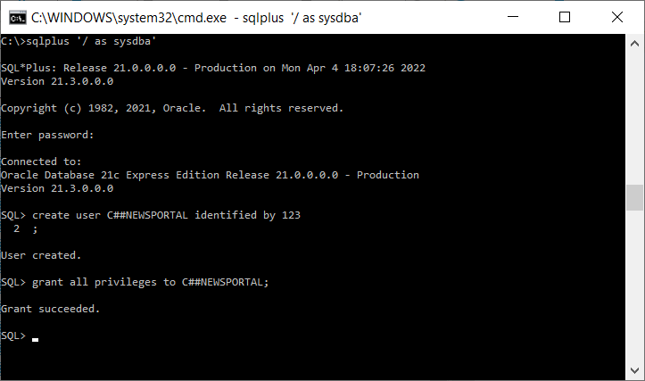

2) Скопировать архив в папку webapps в домашней директории tomcat. И разорхивировать его.

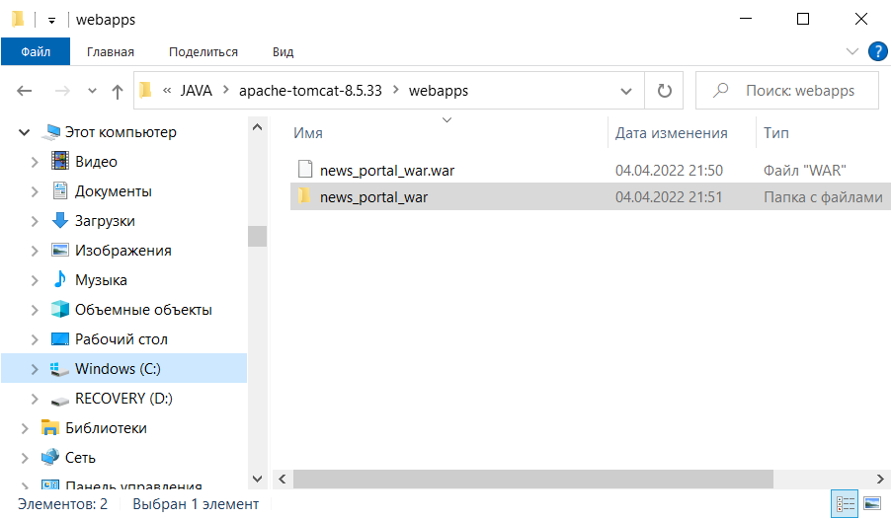

3) Зайти в папку classes. Открыть файл application.properties и проверить настройки подключения к базе данных, в том числе имя пользователя и пароль, которые создали в пункте 1. Желательно убедиться, что url, username и password правильные, попробовав подключиться из любой графической оболочки(idea, dbeaver). Также важно схема бд была полностью пуста для правильного выполнения sql скриптов при миграции.

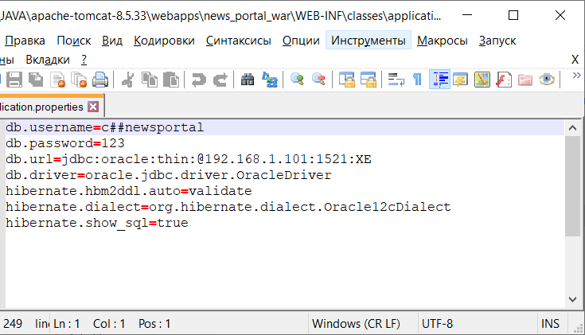

4) Запустить tomcat. В этот момент должны создаться таблицы и заполниться тестовыми данными.

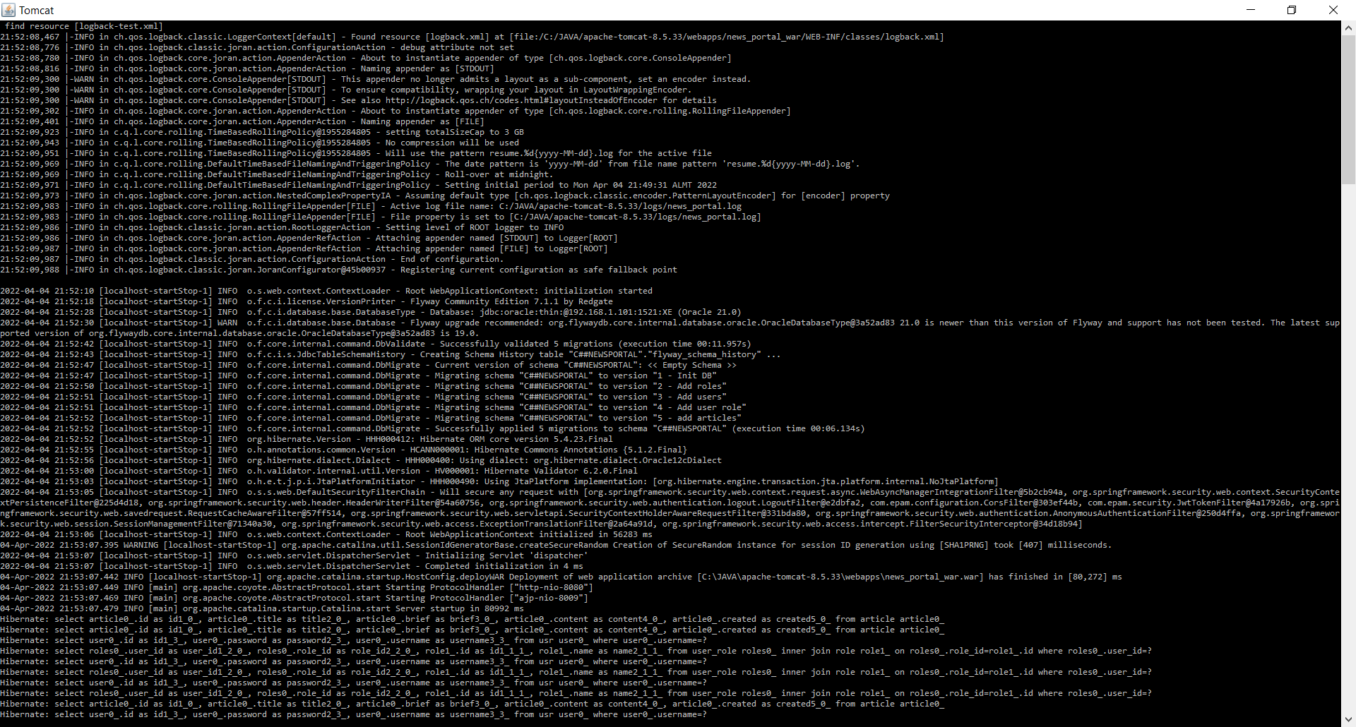

5) Зайти в браузер и открыть следующую ссылку localhost:8080/news_portal_war/

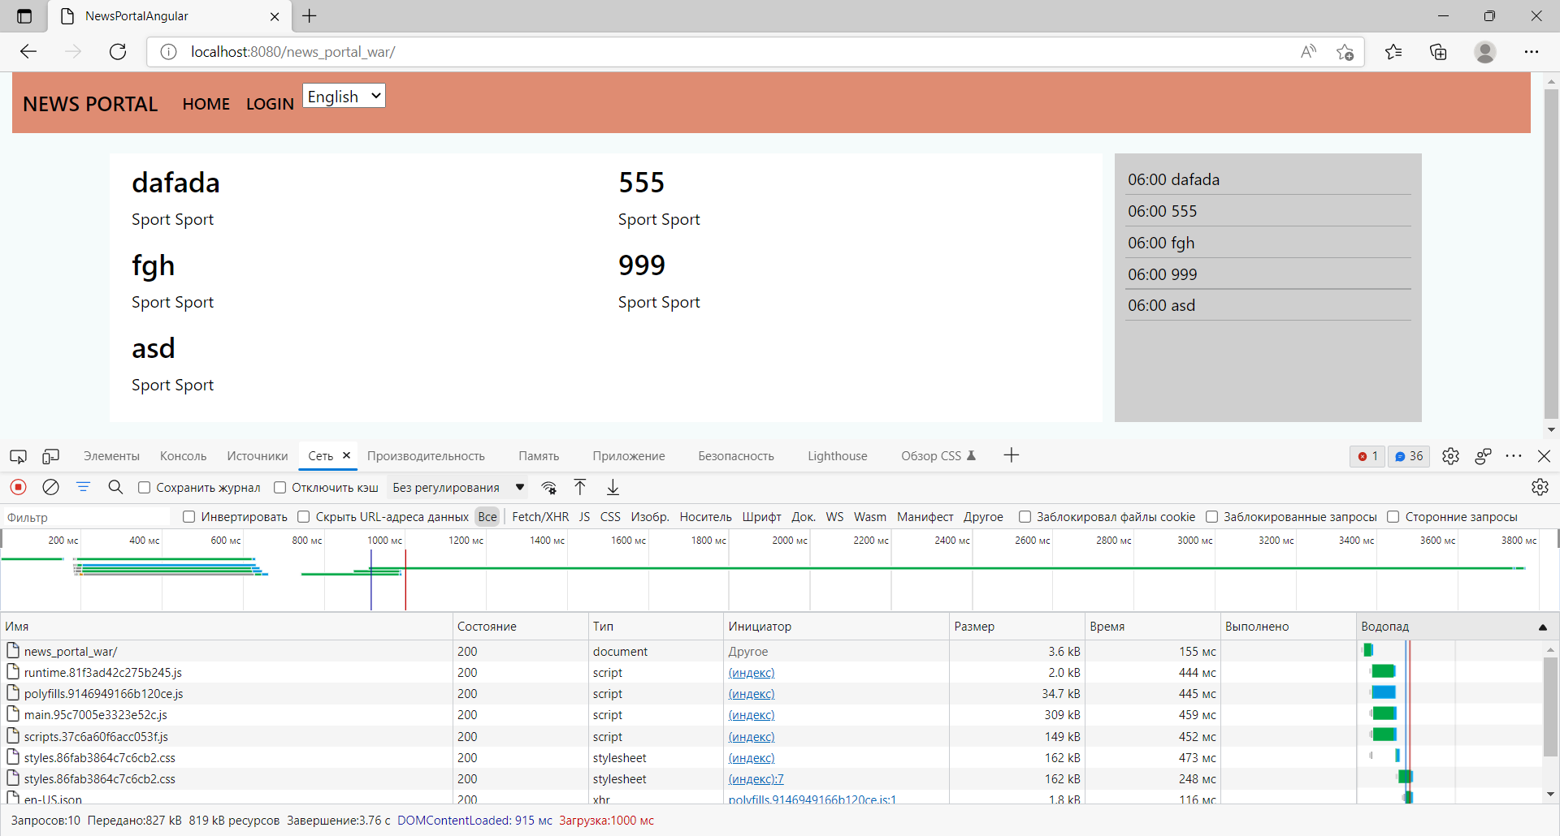

6) Пользоваться приложением. Доступные пользователи:

Username: Anna

Password: 123

и админ

Username: Jack

Password: 123

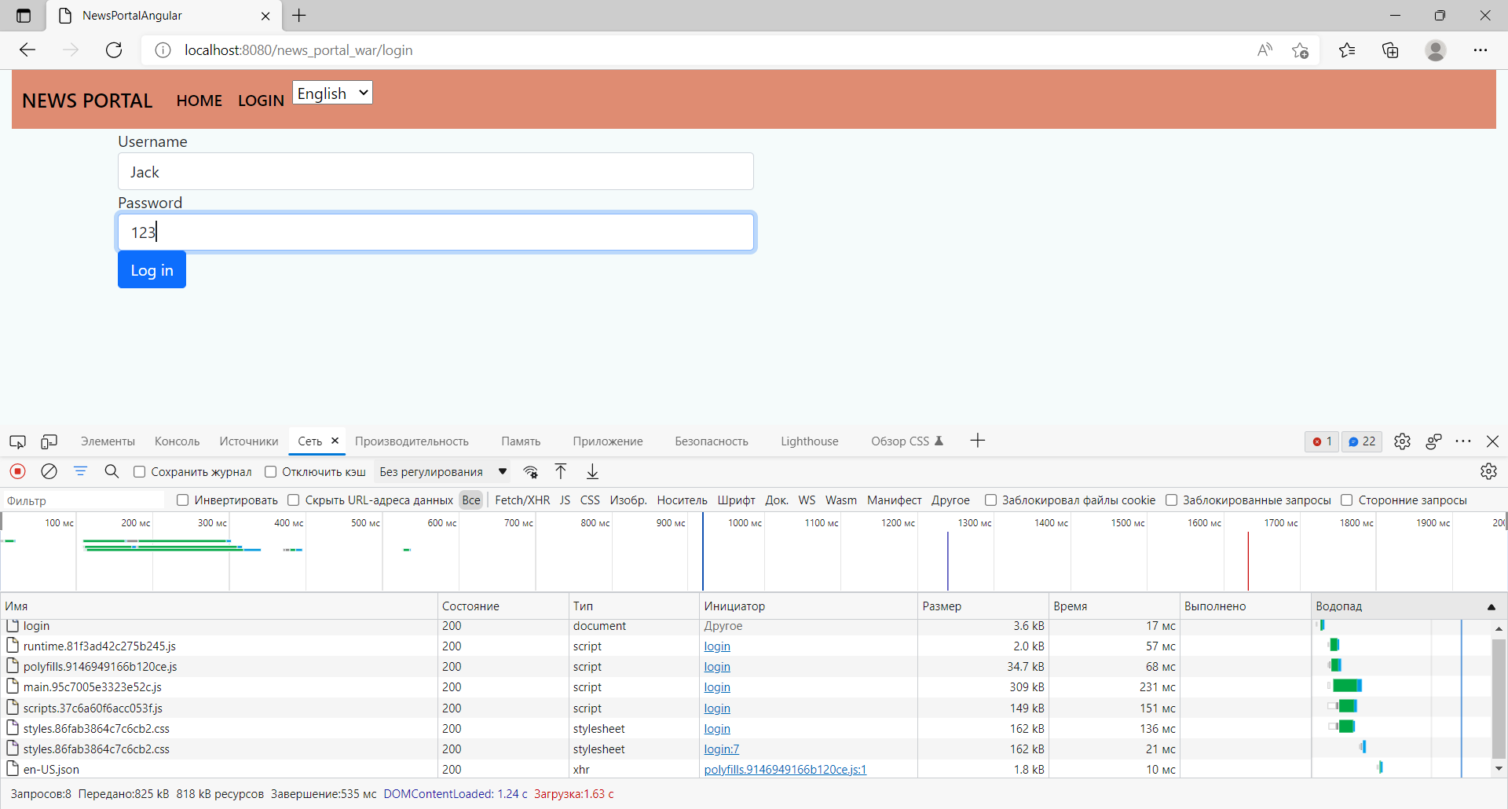

7) Папку для логирования можно изменить в файле logback.xml

